

Proyecto Intermodular de Administración de Sistemas Informáticos en Red
Curso / Modalidad

Alumno
Tutor del Proyecto Intermodular

DEDICATORIA (OPCIONAL)

ÍNDICES
De contenido, tablas e ilustraciones. Se recomienda realizarlos de manera automática.
Índice
Haga clic con el botón derecho y seleccione «Actualizar campo» para generar el índice.

ABSTRACT
Un pequeño resumen del proyecto en español y en inglés. Ocupa 1 página.

Según el Real Decreto 1629/2009, de 30 de octubre, la competencia general de este título consiste en configurar, administrar y mantener sistemas informáticos, garantizando la funcionalidad, la integridad de los recursos y servicios del sistema, con la calidad exigida y cumpliendo la reglamentación vigente.

JUSTIFICACIÓN DEL PROYECTO
La motivación principal que impulsa la creación de este proyecto.
Estado de la cuestión, si hay aplicaciones similares, público al que va dirigido…
Se espera una comparativa razonada.

INTRODUCCIÓN
Principales funciones y problemas que resuelve.
Puedes listar los principales requisitos que debe cumplir tu proyecto.

OBJETIVOS
Listado de objetivos que se plantean resolver. Requisitos.
Se debe presentar un RFTP inicial para acompañar a la propuesta.
R – Requisitos: Lo que debe hacer el proyecto expresado en lenguaje coloquial.
F – Funciones: Desglose de las características asociadas o subrequisitos de cada requisito. Expresado en lenguaje técnico.
T – Tareas asociadas a cada funcionalidad. Deben describir completamente su alcance.
P – Pruebas. Demostración o prueba planificada para cumplir cada tarea.

Ejemplo:
R01 – La red debe permitir el acceso remoto únicamente a usuarios autenticados y autorizados.
R01F01 – El sistema debe validar las credenciales del usuario mediante un servidor de autenticación.
R01F01T01 – Instalar y configurar el servicio VPN / RADIUS en el servidor.
R01F01T01P01 – Comprobar que un usuario válido puede establecer conexión.
R01F01T02 - Configurar las reglas de firewall para restringir el acceso no autorizado.
R01F01T02P01 – Verificar que una conexión no autorizada es rechazada.
...
R01F02 - El usuario debe presentar una credencial o certificado válido para iniciar la conexión
...

DESCRIPCIÓN
Se deben incluir todos los diagramas y explicaciones necesarias para entender el tipo de solución que propones en tu proyecto. Enumeramos algunos de los más comunes.
Todos deben ser perfectamente legibles.
Son ejemplos.
Arquitectura de la solución. En un proyecto de administración de sistemas, la "arquitectura de la solución" es el esquema de red: dispositivos, servidores, segmentación (VLANs), direccionamiento IP y servicios desplegados. Este esquema debe presentarse como diagrama de red — ver el apartado DISEÑOS — y debe permitir entender de un vistazo toda la infraestructura propuesta.

Casos de uso. Incluye diagrama (si procede) y tabla con:
• Descripción.
• Precondiciones
• Postcondiciones
• Datos de entrada
• Datos de salida
• Recursos / servicios afectados
• Comandos o scripts utilizados
• Interfaces de administración (consola, panel web, CLI)

Ejemplo:
Caso de uso: Solicitar acceso remoto seguro
DESCRIPCIÓN: Configurar y validar el acceso remoto de un usuario mediante VPN
PRECONDICIONES:  Usuario dado de alta en el servidor de autenticación | POSTCONDICIONES:  Conexión VPN establecida  Acceso registrado en el log del servidor
DATOS ENTRADA:  Usuario  Contraseña  Certificado (si aplica) | DATOS SALIDA:  Estado de la conexión  IP asignada  Registro de acceso
RECURSOS / SERVICIOS:  Servidor VPN  Firewall  Servidor de autenticación | COMANDOS / SCRIPTS:  Script de alta de usuario  Comando de verificación del túnel
INTERFACES DE ADMINISTRACIÓN: Panel de administración del servidor VPN

Consola CLI del firewall
Tabla 1: caso de uso Solicitar acceso remoto seguro

DISEÑOS (Los que procedan según el tipo de proyecto)
Diagrama de red. Debe incluir la topología completa: dispositivos, VLANs, direccionamiento IP y servicios desplegados. Es el diagrama principal del proyecto.
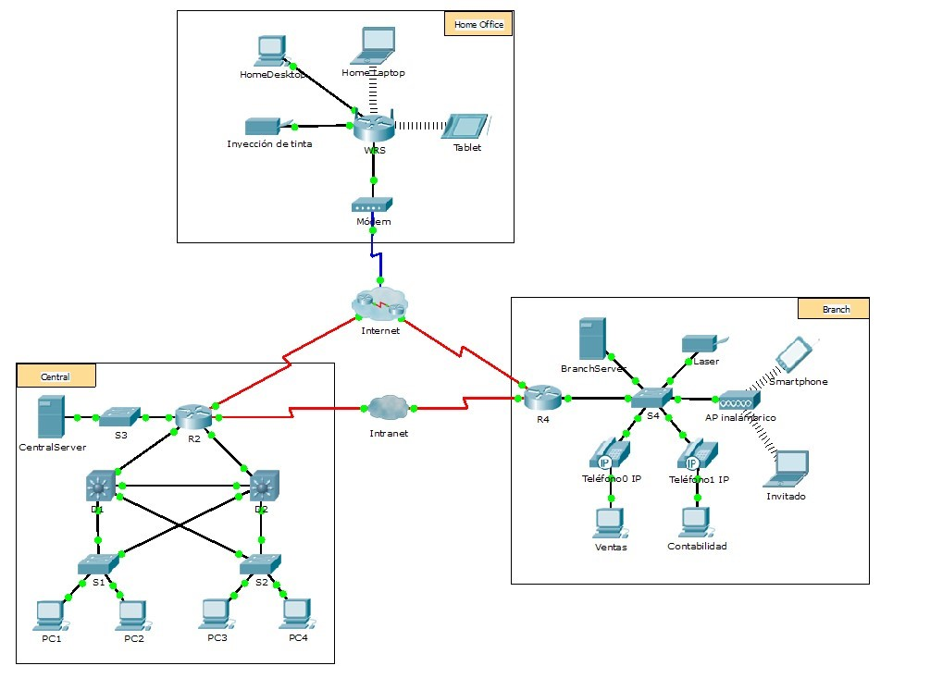

Diagrama de la base de datos. (Si el proyecto incluye una aplicación de gestión, inventario o monitorización con base de datos propia.)
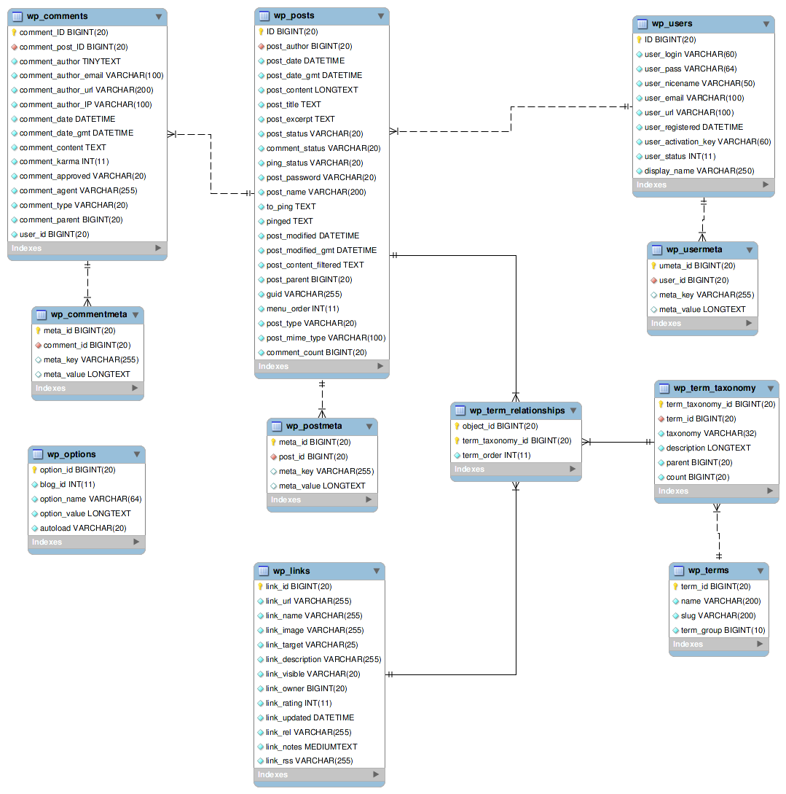

Diagrama E/R (Entidad - Relación). (Si procede.)
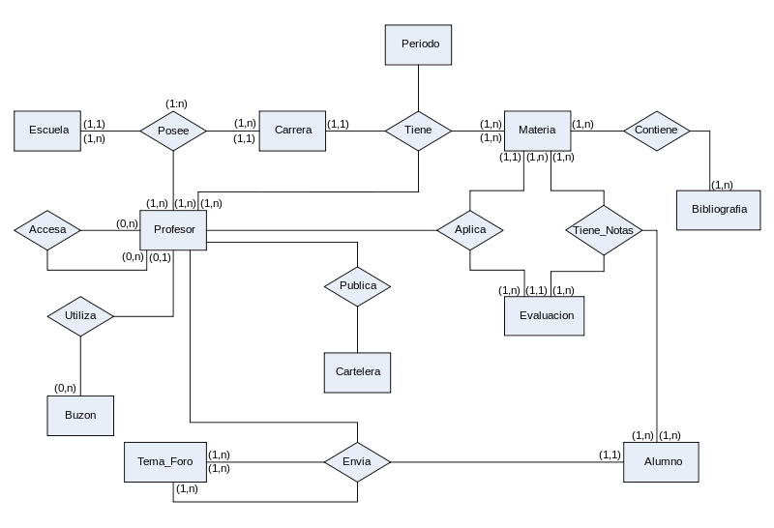

Diagrama de clases. (Si el proyecto incluye desarrollo de scripts orientados a objetos o de una aplicación de gestión.)
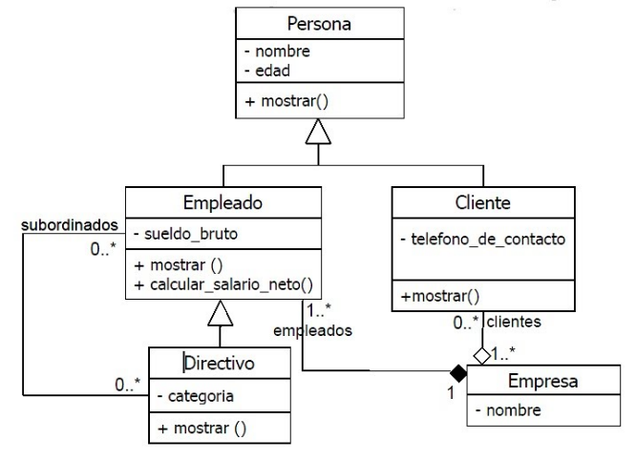

Interfaces. Paneles de administración, consolas o cuadros de mando utilizados.


Diagrama de flujo del proceso de despliegue / configuración. Esquemático: pasos seguidos desde la instalación hasta la puesta en producción del servicio.

TECNOLOGÍA
Las tecnologías y herramientas utilizadas para este proyecto. Por ejemplo:
Sistema operativo de servidor (Windows Server / distribución Linux, según despliegue).
Descripción de la herramienta y motivo de su elección.
Descripción del uso de la herramienta en el proyecto (servicios instalados, rol dentro de la red, etc.).

METODOLOGÍA
Metodología usada y justificación de la misma.
Se presentarán dos planificaciones, una valoración inicial y previa a la implementación del proyecto y otra final con el tiempo real dedicado a cada parte del RFTP. Se analizarán las desviaciones.
El tiempo se expresará en horas. Debe existir una totalización final.
Diagrama de Gantt (Microsoft Project o similar). Real, contrastable con GIT, RFTP y Casos de uso.
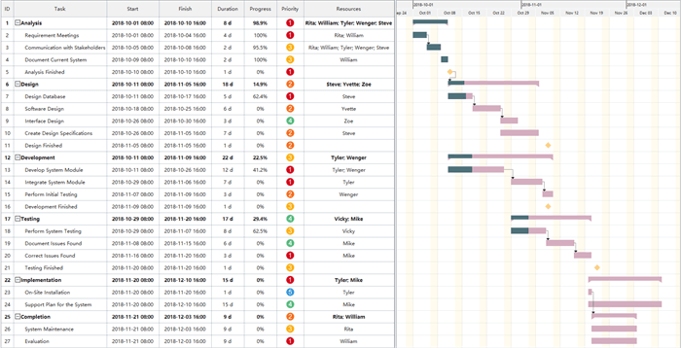

Presupuesto. Con detalle de horas, indispensable si se realiza en grupo, y coste total del desarrollo por cada requisito.
Control de versiones y documentación técnica (repositorio Git con los scripts y ficheros de configuración, o carpeta compartida del centro).

TRABAJOS FUTUROS
Trabajos de ampliación y mejora proyectados.

CONCLUSIONES
Conclusión profesional del proyecto.

REFERENCIAS
Según las normas APA.
Cada referencia se acompañará de un texto descriptivo con el apartado del proyecto asociado.
Formato:
Autor, A. A. (Año de publicación). Título de la página. Recuperado de URL
Ejemplo:
Aplicado en la investigación del tema.
Smith, J. (2023). La importancia del reciclaje en la conservación del medio ambiente. Recuperado de https://www.ejemplodepagina.com/
Otro ejemplo:
Aplicado para documentar una fuente técnica utilizada en el proyecto.
Oracle Corporation. (s. f.). Oracle Database 19c Documentation. Recuperado de https://docs.oracle.com/en/database/oracle/oracle-database/index.html

